项目采购方式
1.‌公开招标‌：
这是政府采购的主要方式，通过发布招标公告邀请所有符合条件的供应商参与投标，过程公开透明，有利于竞争和公正性。
适用于采购需求明确、核心边界条件和技术经济参数清晰且不作更改的项目。
2、邀请招标‌：
采购人从符合资格条件的供应商中随机邀请3家以上供应商参与投标，不需要发布招标公告，适用于技术复杂或有特殊要求的项目，以及公开招标费用占项目总价值比例过大的情况
3、竞争性谈判‌：
采购人与符合条件的供应商进行谈判，适用于招标后没有合格投标人、技术复杂或性质特殊、紧急需求等情况。谈判结束后，供应商提交响应文件和报价，采购人根据符合采购需求、质量和服务相等且报价最低的原则确定成交供应商。
4、单一来源采购‌：
从唯一供应商处采购，适用于只能从唯一供应商处采购、发生不可预见的紧急情况等情况。适用于从原供应商处添购且添购资金总额不超过原合同采购金额10%的情况。
‌5、询价‌：
适用于货物规格统一、现货货源充足且价格变化幅度小的项目。供应商按照询价文件的要求提交报价，采购人根据报价最低的原则确定成交供应商。
6、竞争性磋商‌：
采购人与符合条件的供应商进行磋商，适用于政府购买服务项目、技术复杂或性质特殊、市场竞争不充分的科研项目等。磋商结束后，采购人从磋商小组评审后提出的候选供应商名单中确定成交供应商。
7、框架协议采购‌：
适用于集中采购目录以内品目及配套耗材、小额零星采购等。采购人确定2家以上供应商由服务对象自主选择。
这些采购方式各有适用范围和操作流程，具体选择应根据项目的需求、复杂性和紧急程度等因素综合考虑。
职能式项目组织
优点：
1.专业化程度较高，可以给项目各成员提供专业交流的工作环境
2.技术专家可同时被不同的项目所使用
3.可提供项目技术服务的连续性
4.可保持职员使用的连续性；项目组织管理成本低
5.职能部门可为本部门专业人员提供正常晋升途径
6.新项目出现不需要建立新组织机构，对企业原组织机构影响小
7.项目组织管理成本低
缺点：
- 项目利益并不是职能部门的活动和关心焦点
- 职能部门工作方式常常面向本部门活动，而项目工作方式必须面向问题
- 经常会出现没有一个人承担项目全部责任的现象
- 对客户要求的响应比较迟缓和艰难
- 项目职员积极性往往不是很高
- 技术复杂的项目通常需要多个职能部门合作，跨部门之间的交流沟通较困难
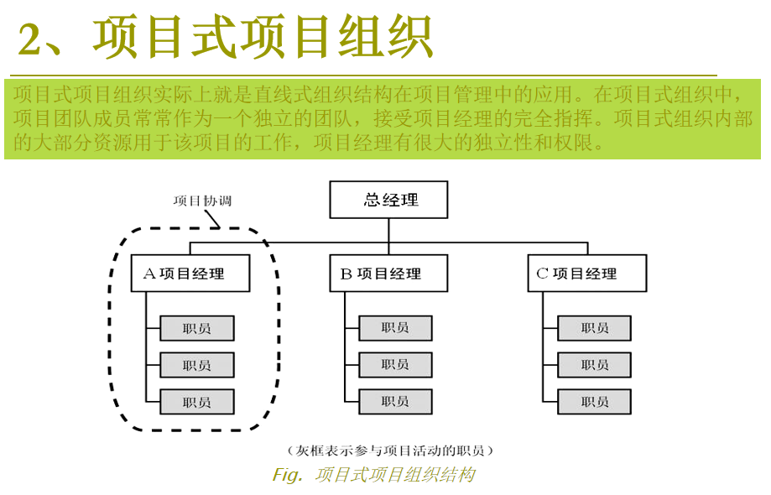
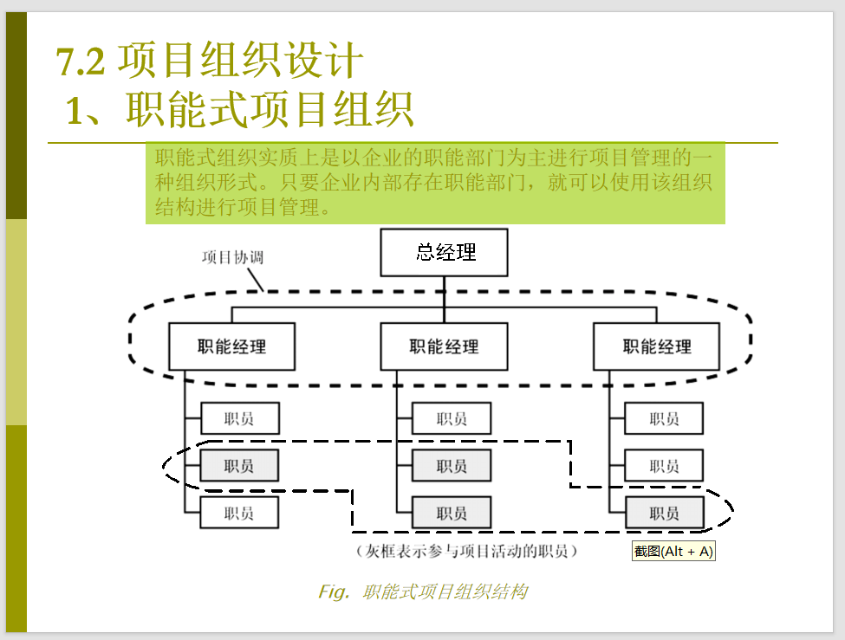

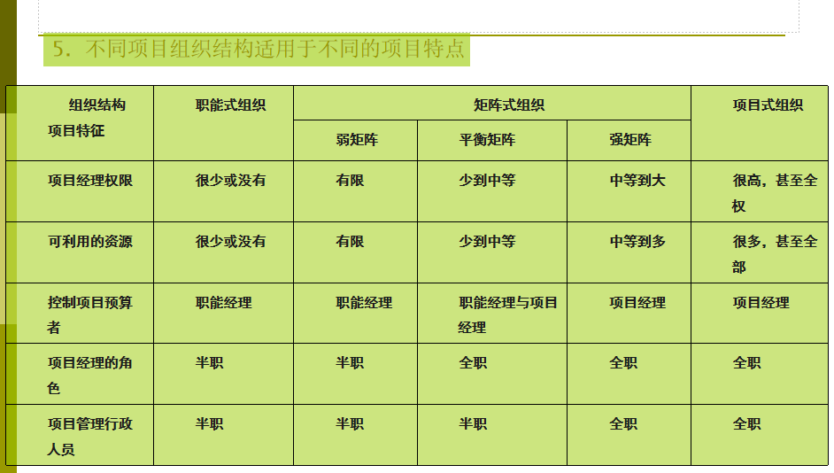
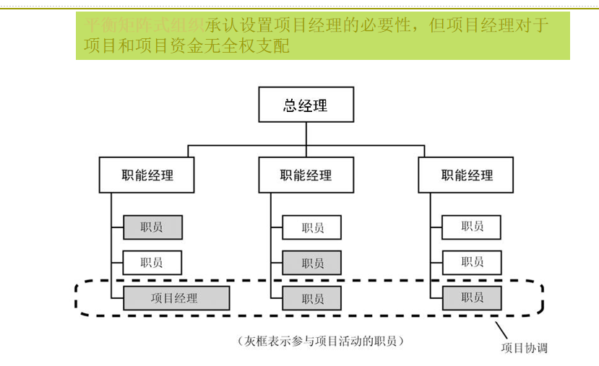
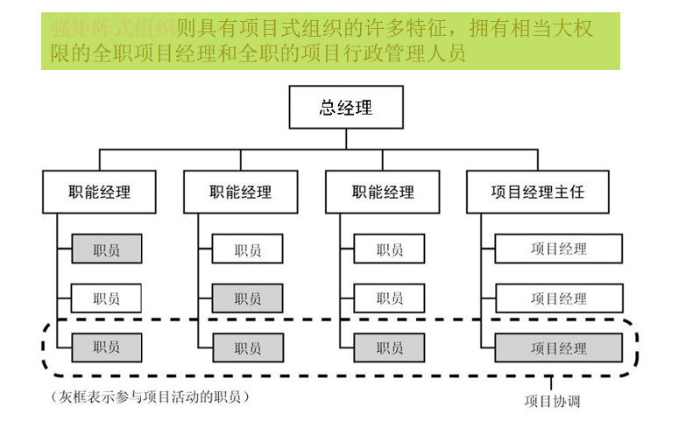
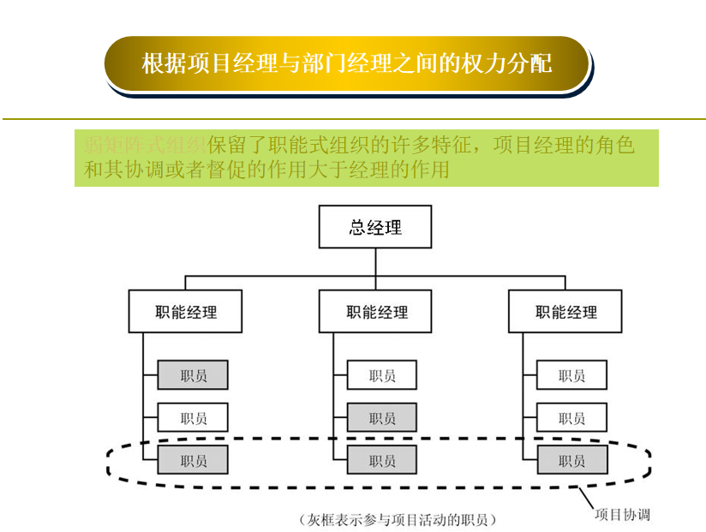
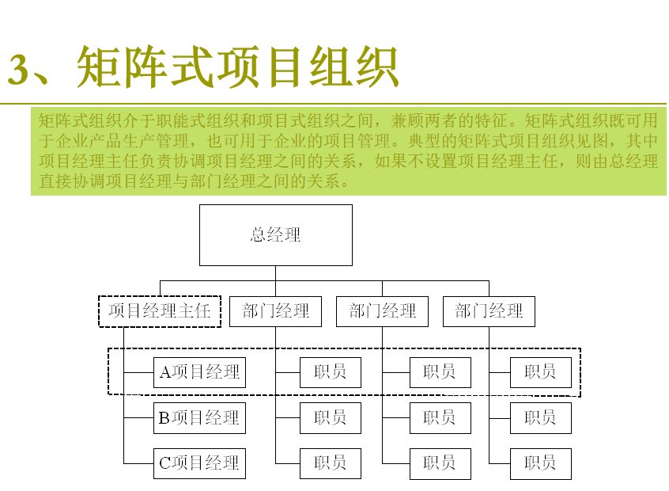
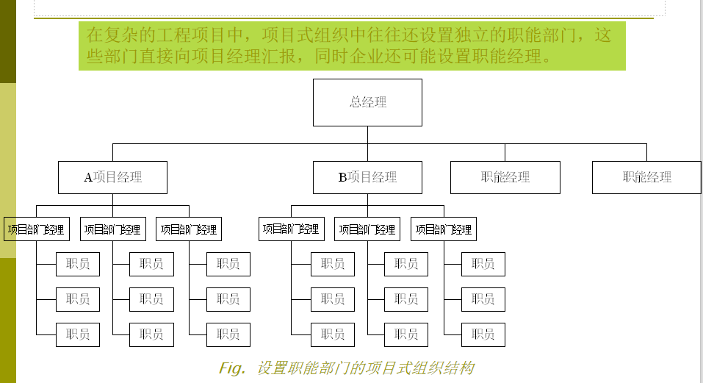
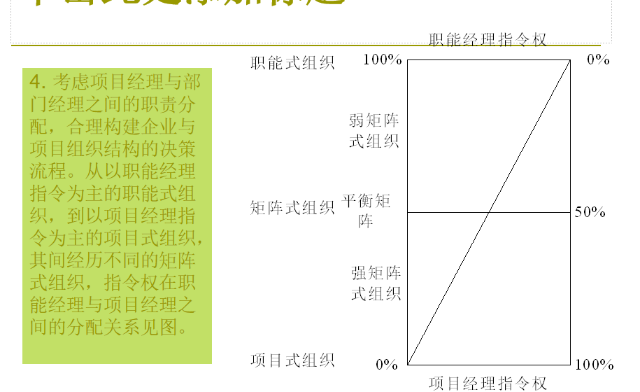
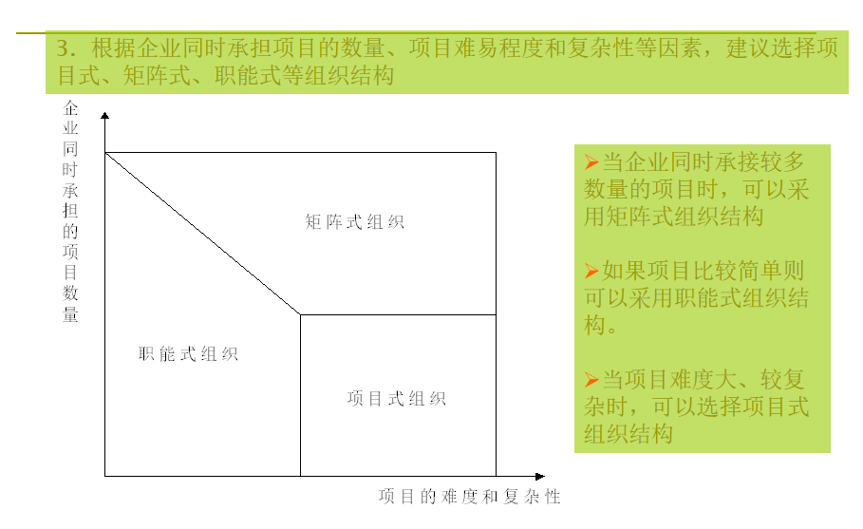

1.下列哪个单位必须向有关的勘察设计、施工等单位提供与建设工程有关的原始资料，且这些原始资料必须真实、准确、齐全？ （A）
A.建设单位 B. 施工单位 C.监理单位 D.投资管理
2.下列哪个单位应当建立质量责任制，确定工程项目的项目经理、技术负责人和施工管理负责人？（ B ）
A.建设单位 B. 施工单位 C.监理单位 D.投资管理
3. 下列哪个单位发现安全事故隐患时及时要求整改或暂停施工，并报告建设单位或主管部门，履行保障施工安全的职责？ （ C ）
A.建设单位 B. 施工单位 C.监理单位 D.投资管理
质量保证体系的运行
计划阶段（P）
计划（Plan）即确定质量管理的方针、目标以及实现方针、目标的措施和行动计划；质量保证体系主要内容是制订质量目标、活动计划、管理项目和措施方案。步骤：
1.分析现状，找出存在的质量问题；
2.分析产生质量问题的各种原因和影响因素；
3.从各种原因中找出质量问题的主要原因；
4.针对造成质量问题的主要原因，制定技术措施方案，提出解决措施的计划并预测预期效果，然后具体落实到执行者、时间进度、地点和完成方法等各个方面。
执行阶段（D）
实施（Do）包含计划行动方案的交底和按计划规定的方法及要求展开的施工作业技术活动；就是将指定的计划和措施，具体组织实施，这 是质量管理循环的第二步。
检查阶段（C）
检查（Check）就是对照计划，检查执行的情况和效果，包括检查是否严格执行了计划的行动方案和检查计划执行的结果；主要是在计划执行过程中或执行之后，检查执行情况，是否符合计划的预期结果。 也是质量管理循环的第三步。
处理阶段（A）
处理（Action）以检查结果为依据，分析检查的结果，总结经验，吸取教训。
包括两个步骤：
1.总结经验教训，巩固成绩，处理差错； 2.将未解决的问题转入下一个循环，作为下一个循环的计划目标。

8.5 项目质量计划
1.质量目标‌：明确项目需要达到的质量标准和具体指标‌。
2.‌质量管理组织与职责‌：规定项目质量管理团队的组成及其职责分工。
3.‌资源需求与配置‌：包括人员、技术、设备等资源的安排‌7。
4.‌质量控制措施‌：制定确保质量的具体方法和程序，如检验、试验、测量等‌。
5.‌关键工序与特殊过程‌：识别并制定针对关键工序和特殊过程的作业指导书。
6.‌质量检查与验收‌：规定质量检查、验收的标准和方法‌78。
7.‌应急措施与问题处理‌：制定应对质量问题的应急措施和问题处理程序。
8.‌信息收集与沟通‌：明确质量信息的收集、传递及与相关方的沟通方式‌。
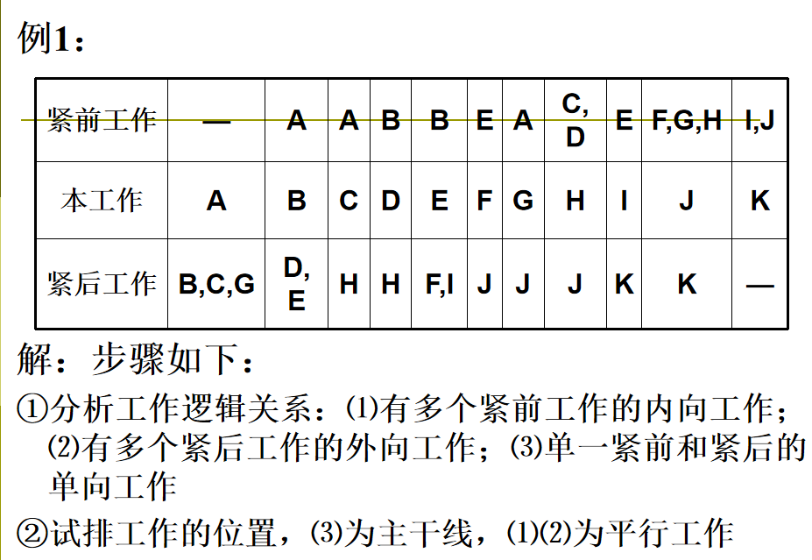
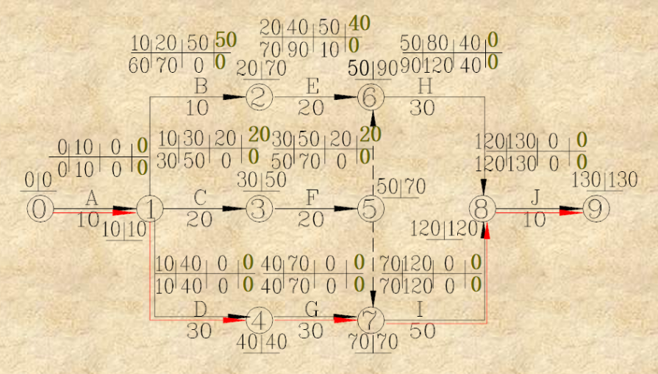
某网络计划的有关资料如下：A、B、C均完成后作D；B、C完成后作E；D、E完成后作F。试绘制双代号网络图。

